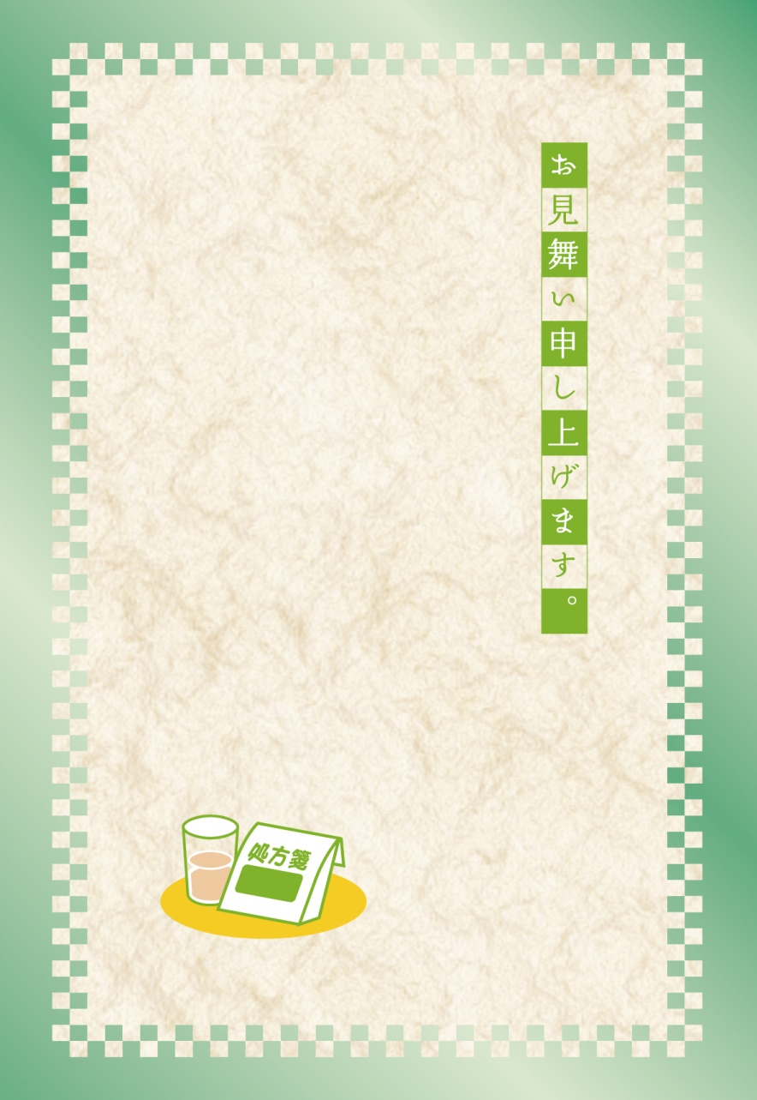

お体の具合はいかがでしょうか。

しばらくは無理をなさらず、ゆっくりご静養ください。

一日も早いご回復を、心よりお祈りいたします。